pr | br | cr | fr | tr
la prune | la brosse | la crêpe | la frite | le filtre
le pré | l’arbre | la cruche | le frère | le pupitre
la praline | l’abricot | le crabe | le fruit | la fenêtre
la promenade | il brûle | la cravate | il frappe | il trouve
gr | vr
la grue | le livre
la griffe | le lièvre
le tigre | la fièvre
il gratte | vivre
fl | pl | bl | gl | cl
la fûte | la pluie | la table | la règle | la clé
la flamme | la plume | le blé | le globe | la classe
il siffle | le plat | le bloc | la glace | la cloche
il flotte | la place | le sable | il glisse | il éclate

 |  | 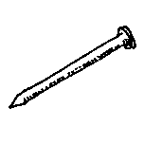 | 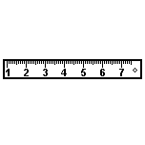
…………….. | …………….. | …………….. | …………….. | ……………..
Ecris au bon endroit.
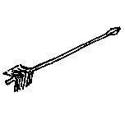

la cloche – le clou – la flèche – l’ongle – la règle

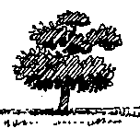 | 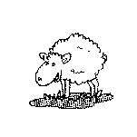 | 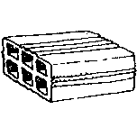 | 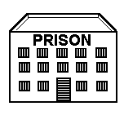
…………….. | …………….. | …………….. | …………….. | ……………..

la prison – la brebis – une brique – l’arbre – la prairie

 |  |  | 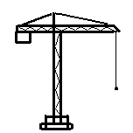 | 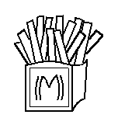
…………….. | …………….. | …………….. | …………….. | ……………..

le livre – le croissant – les frites – le fruit – la grue

